Nom : Pain Classe : 216

Prénom : Iako

FAIRE TELECHARGER DANS VOTRE ESPACE (DOCUMENT/ SNT) puis MODIFIER.Faire des copies d’écran quand cela est demandé et insérez les dans voter doc.

Quand le travail est terminé cliquer sur REPONDRE AU DEVOIR

**Séance 1 : coordonnées géographiques et cartes numériques**

**1) Recherche de coordonnées géographiques d’un lieu**

a) Sur le site [**https://www.geoportail.gouv.fr**](https://www.geoportail.gouv.fr/), trouver les coordonnées géographiques (en degrés sexagésimaux) de la Tour Eiffel, de votre lycée, de chez vous. Les indiquer ci-dessous.

|  |  |  |  |
| --- | --- | --- | --- |
|  | Tour Eiffel | Lycée Touchard | Maison |
| Latitude | 48.858260° | 47.995088° | 47.964640° |
| longitude | 2.294219° | 0.204417° | 0.204148° |
|  |  |  |  |

b) Dans quel ordre sont données les coordonnées géographiques sur ce portail de visualisation de données géographiques ?

|  |
| --- |
|  |

Les coordonnées sont données en commençant

par la Latitude puis par la Longitude

**2) Recherche de cartes numériques d’une ville**

a) Toujours sur le site

[**https://www.geoportail.gouv.fr**](https://www.geoportail.gouv.fr/), chercher la

ville du Mans (72 000) et afficher une photo

aérienne de cette ville. Puis zoomer pour vous

réduire votre zone d’affichage.

b) En zoomant au maximum, quels types de

détails peut-on voire dans la ville ?

On peut voir les routes , les habitations , la végétation , les voitures ,ect

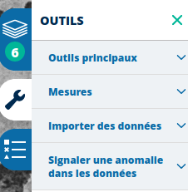**3) Utilisation d’outils cartographiques**

Le Mans est traversée par la rivière de L’Huisne et dans la partie sud-est de la ville, une «ile» est formée par la rivière: L***’île aux Sports***.

a) À l’aide de l’outil de mesure de distance, mesurer sur la photo aérienne la plus grande longueur de la piste d’athlétisme. L = 145 m

b) A l’aide de l’outil de mesure de surface, chercher une estimation de la surface totale du plan d’eau de l’île aux sports. Quelle est approximativement cette surface ?

S = 71730 m²

**4) Utilisation de différents fonds de carte**

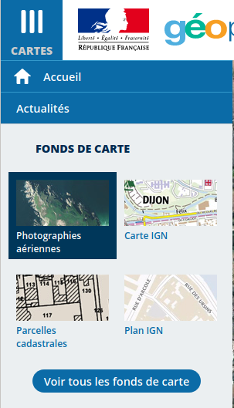

a) En restant sur une vue globale de l’île aux sports, utiliser différents fonds de carte pour afficher des renseignements différents et issus de différentes époques de cette zone géographique (photographies aériennes 1950-1965).

b) En comparant les photos aériennes et les cartes de 1950 à celles d’aujourd’hui, que remarquez-vous sur l’évolution de l’île aux sports?

En 1950, il n’y avait pas de grande Île , il y avait que un groupe de petites îles

**5) Préparer ma randonnée en montagne avec Géoportail**

Lucie habite au Bordeaux près de la place du Parlement. Elle propose à son ami Nathan d’aller faire une randonnée en montagne dans la région de Cauterets (65 – Haute-Pyrénées). Elle lui propose l’organisation suivante :

*- Tu me rejoins chez moi et nous partirons en voiture et roulerons jusqu’au parking du* ***Pont d’Espagne*** *(Cauterets).*

*- Notre randonnée démarrera à cet endroit et nous marcherons jusqu’à la* ***Cabane du Pinet*** *en passant par le* ***Lac de Gaube****.*

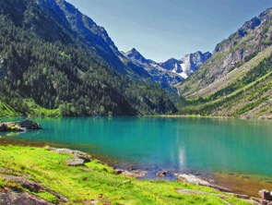*- Nous passerons la nuit au refuge de la Cabane du Pinet et reviendrons le lendemain.*

1. Utiliser l’outil « itinéraire routier » de Géoportail pour calculer le temps de route en voiture pour se rendre au départ de la randonnée.
2. Utiliser l’outil « itinéraire piéton » pour connaître les détails de notre randonnée (aller).
3. Si les deux amis partent à 6h00 du matin de Bordeaux. A quelle heure peuvent-ils espérer être au refuge ?
4. Faire une capture d’écran de la zone de randonnée. Établir le profil altimétrique de la randonnée

………………………………………………………………………d) …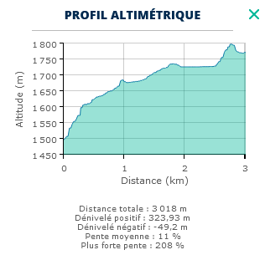

1. Le temps de route calculé est de 3h 8min
2. La randonnée va durer 56min pour 3736m

de marche

1. Si ils partent a 6h00 , ils peuvent espérer

arriver a 10h04 (6h00 + 3h08 + 0h56min = 10h04)

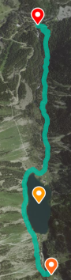

**6) Préparer ma randonnée en montagne avec OSM**

**OpenStreetMap (OSM -** [**https://www.openstreetmap.org**](https://www.openstreetmap.org/)**)** est un projet de cartographie libre du monde (permettant par exemple de créer des cartes sous licence libre), en utilisant le système GPS et d'autres données libres. Il a la particularité d’être collaboratif, c’est à dire que chaque utilisateur peut participer à titre individuel à OpenStreetMap, pour décrire des lieux qu’il connaît bien.

Il a été mis en route en juillet 2004 par Steve Coast au University College de Londres et compte aujourd’hui plus de 4 500 000 contributeurs.

**En France, il est de plus en plus utilisé par les collectivités (communes, départements) pour collecter de façon participative des données sur leur territoire.**

1. Dans OpenStreetMap **(**[**https://www.openstreetmap.org**](https://www.openstreetmap.org/)**)** faire apparaître les cartes de transport de la ville de Bordeaux et chercher quelle ligne de bus permettrait à Nathan (qui habite place de la Victoire) de rejoindre en transport en commun le domicile de Lucie (Place du parlement).

Il peut prendre la ligne 47

b) Chercher sur OSM les coordonnées géographiques du Pont d’Espagne (Cauterets).

Les coordonnées géographiques du Pont D’Espagne sont [42.85091, -0.13987](https://www.openstreetmap.org/#map=19/42.85091/-0.13987)

2) Au pont d’Espagne

1. Faire apparaître la zone du Pont d’Espagne à l’écran
2. Utiliser les possibilités d’OSM pour obtenir les caractéristiques de la randonnée (distance, durée prévisionnelle, dénivelés positif et négatif) partant du Pont d’Espagne vers la Cabane du Pinet

**Aide**: Un clic droit avec la souris permet de définir des points de départ et d’arrivée d’un itinéraire.

**7) Pour ceux qui ont fini : faites votre propre itinéraire dans le lieu de votre choix pour faire une ballade de 10km environ. Profil altimétrique, photos aériennes, distance, temps devront être inclus dans votre travail.**

a)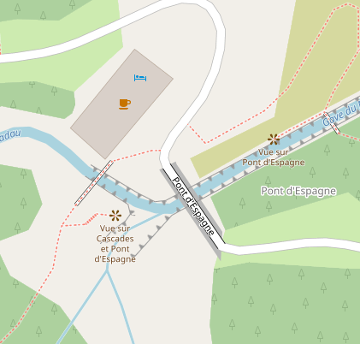

b) 